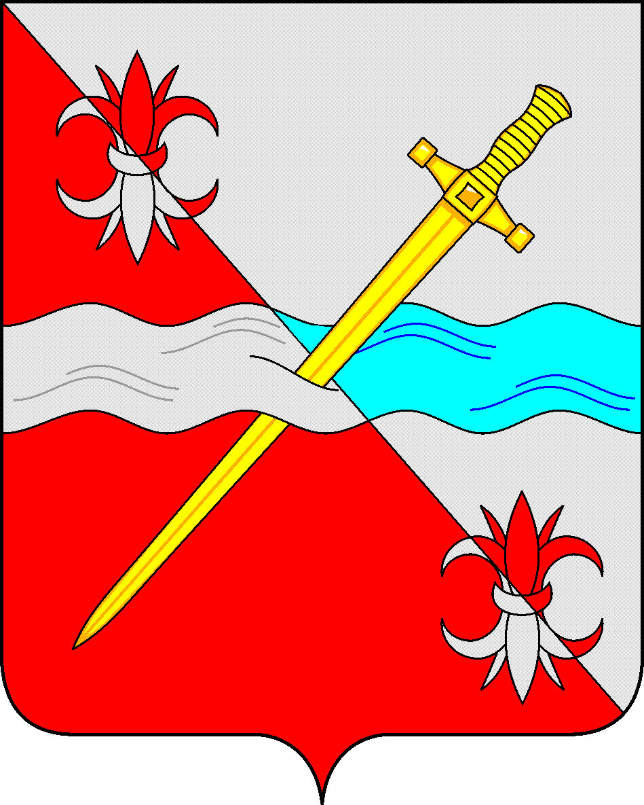

**СОВЕТ**

**депутатов Советского городского округа**

**Ставропольского края**

РЕШЕНИЕ

29 октября 2019 г. № 317

г. Зеленокумск

О предоставлении Отделу Министерства внутренних дел Российской Федерации по Советскому городскому округу в безвозмездное пользование имущества

Руководствуясь федеральными законами от 06 октября 2003 года № 131-ФЗ «Об общих принципах организации местного самоуправления в Российской Федерации», от 26 июля 2006 года № 135-ФЗ «О защите конкуренции», Уставом Советского городского округа Ставропольского края, Положением о порядке управления и распоряжения имуществом, находящимся в муниципальной собственности Советского городского округа Ставропольского края, утвержденным решением Совета депутатов Советского городского округа Ставропольского края от 29 мая 2018 г. № 135, Совет депутатов Советского городского округа Ставропольского края

РЕШИЛ:

1. Предоставить Отделу Министерства внутренних дел Российской Федерации по Советскому городскому округу в безвозмездное пользование муниципальное имущество сроком на 5 лет для размещения участковых опорных пунктов полиции:

1.1. помещение № 6 – 11,4 кв.м, расположенное в нежилом здании по адресу: Ставропольский край, Советский район, село Горькая Балка, улица Октябрьская, 16.

1.2. помещения № 5, 6,7,8 и часть коридора – 4,3 кв.м, общей площадью 31,5 кв.м., расположенные в нежилом здании по адресу: Ставропольский край, Советский район, село Нины, улица Комсомольская, 161.

1.3. помещения № 1, 2, 3, 4, общей площадью 43,6 кв.м., расположенные в нежилом помещении по адресу: Ставропольский край, Советский район, город Зеленокумск, улица Советская, дом 35, помещение 1-4.

2. Администрации Советского городского округа Ставропольского края заключить договор безвозмездного пользования с Отделом Министерства внутренних дел Российской Федерации по Советскому городскому округу на помещения, указанные в п.п. 1.2. и 1.3. настоящего решения.

3. Территориальному отделу администрации Советского городского округа Ставропольского края в селе Горькая Балка заключить договор безвозмездного пользования с Отделом Министерства внутренних дел Российской Федерации по Советскому городскому округу на помещение, указанное в п.п. 1.1. настоящего решения.

4. Управлению имущественных и земельных отношений администрации Советского городского округа Ставропольского края внести изменения в реестр муниципального имущества Советского городского округа Ставропольского края.

Председатель Совета депутатов

Советского городского округа

Ставропольского края В.П.Немов